Лабораторная работа № 15 (Черезов Е.Д. и Тукмачев Г.А.)
Рекурсия, рекурсивные алгоритмы
(можно делать в парах)
- Изучите материал в презентациях.
- Дайте определение рекурсии (в широком смысле).
Рекурсия в широком смысле - описание или изображение предмета, объекта, явления внутри самого себя.
- Приведите примеры рекурсии в жизни и опишите их (4-5 примеров, можно фото).
Матрешка - Классический пример, где большая кукла содержит меньшую, а та — еще меньшую, и так до самой маленькой, неразъемной части.
Фракталы (Березовая ветвь/Снежинка) - Ветви дерева, отходящие от ствола, похожи на уменьшенные копии самого дерева, а у каждой ветки — свои мелкие веточки, и так далее.
Зеркала, стоящие друг напротив друга - Создают бесконечный коридор отражений, где каждое отражение содержит меньшую копию себя с другими отражениями.
Структура собора (Романская капуста) - Готические соборы или даже структура капусты Романеско, где каждый элемент (часть, элемент декора, соцветие) повторяет форму целого в меньшем масштабе
- Дайте определение рекурсивного алгоритма.
Рекурсивный алгоритм — это алгоритм, в определении которого
содержится прямой или косвенный вызов этого же алгоритма
- Что такое рекурсивная триада?
Рекурсивная триада:

параметризация – выделяют параметры, которые
используются для описания условия задачи, а
затем в решении;
база рекурсии – определяют тривиальный случай,
при котором решение очевидно, то есть не
требуется обращение функции к себе;
декомпозиция – выражают общий случай через
более простые подзадачи с измененными
параметрами
- Что такое полное дерево, глубина и объем рекурсии?
Для оценки трудоемкости рекурсивных алгоритмов строится полное
дерево рекурсии.
Глубина рекурсивных вызовов– наибольшее одновременное количество
рекурсивных обращений функции, определяющее максимальное
количество слоев рекурсивного стека, в котором осуществляется хранение
отложенных вычислений.
Объем рекурсии - количество вершин полного рекурсивного дерева без
Единицы
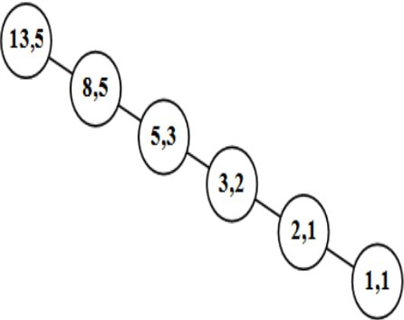

- Как называется область памяти, выделяемая для хранения всех промежуточных значений локальных переменных? Опишите ее.
Рекурсивный стек:
- Для каждого текущего обращения формируется локальный
слой данных стека (при этом совпадающие идентификаторы
разных слоев стека независимы друг от друга и не
отождествляются).
- Завершение вычислений происходит посредством
восстановления значений данных каждого слоя в порядке,
обратном рекурсии
- Приведите пример рекурсивной процедуры/функции. Постройте полное дерево рекурсии, определите глубину и объем рекурсии. Укажите рекурсивную триаду.
def fact(n): # параметризация
if n == 0: # база рекурсии
return 1
else:
return n * fact(n - 1) # декомпозиция

fact(4)
|
fact(3)
|
fact(2)
|
fact(1)
|
fact(0)

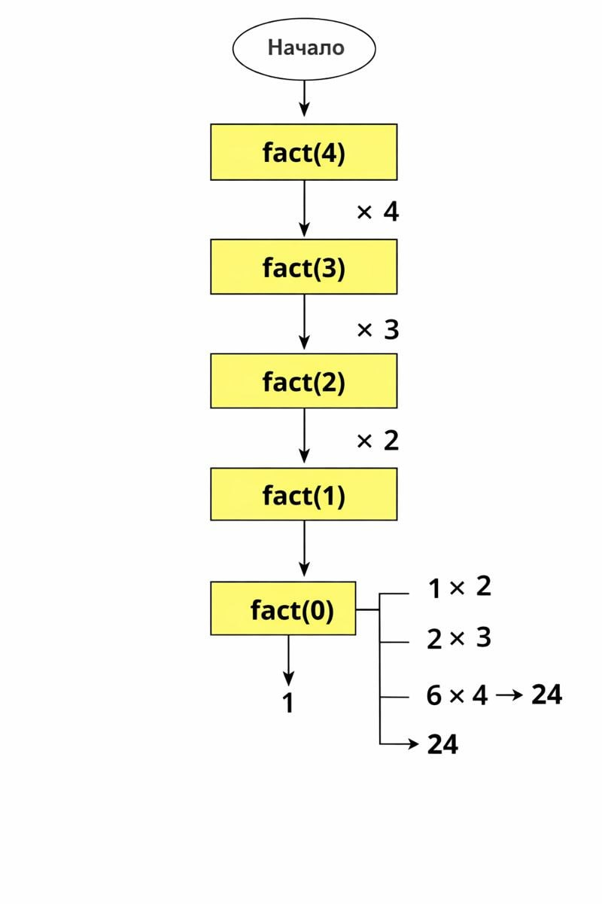

- Приведите примеры мемчиков на рекурсии. Опишите их (желательно сделать свой).

Шутка в том, что рекурсивная функция уходит в самовызовы, а вместе с ней «уходит» и мозг программиста — он тоже зацикливается и перестаёт понимать, что происходит. Мем идеально передаёт момент, когда смотришь на код с рекурсией без базового случая и просто… зависаешь.
- Выполните задания из https://labs-org.ru/pascal-14/. Для каждой задачи подпишите рекурсивную триаду.
- Изучите информацию о здоровье кода PascalABC.NET https://pascalabcnet.github.io/program_health.html
- Проведите рефакторинг кода программ, чтобы здоровье кода в каждой программе было не менее 150%
- Результаты необходимо выложить закрытый репозиторий и добавить в него преподавателя (Saa-Kaya) до конца занятия.

